  - Практическая работа 1
  - Ребецкая Ксения Дмитриевна
  - Информационная система склада. Обработка заказа

1 Контекст и решение
Объект моделирования – обработка заказа в информационной системе склада. По диаграммам администратор передаёт данные работнику склада, тот организует сборку и проверку, а грузчик комплектует товары. Рабочая гипотеза: ручная передача информации создаёт ожидание при неравномерном поступлении заказов. Фактическое наличие и величину задержек необходимо проверить по журналу событий.
Заинтересованная сторона – руководитель склада; администратор использует выбранный порядок распределения. Сравниваются А – ручное назначение администратором и Б – автоматическое направление свободному сотруднику с доступом ко всем категориям заказа. В обоих вариантах сохраняются состав смены, порядок поступления заказов FIFO и права доступа; работники передают подтверждения, изменения учётных данных выполняются от имени администратора. Решение – выбирать Б, если доля готовых за час заказов выше, а 90-й процентиль времени обработки не увеличивается; иначе сохранять А и исследовать причины ожидания.

2 Главный вопрос
Как изменится доля заказов, подготовленных к транспортировке за 60 минут после регистрации, при переходе от ручного к автоматическому назначению при одинаковом потоке заказов и составе смены? Порог 60 минут – исследовательский ориентир, требующий согласования, а не установленный норматив склада.

3 Границы и структура
Начало – регистрация заказа администратором; конец – подтверждение готовности к транспортировке. Внутри: очередь, назначение, поиск мест хранения, сборка грузчиком, проверка работником склада, пересборка при несоответствии, конечная упаковка и обновление статуса. Элементы: заказ, товар, сотрудник и склад; связи – состав заказа, места хранения, назначение исполнителя и сообщения о выполнении. Состояния заказа: создан, ожидает, назначен, собирается, проверяется, пересобирается, готов. События регистрации, назначения и подтверждения меняют состояния.
Внешние воздействия – поступление заказов, остатки и места хранения, права доступа, график смен. Доставка клиенту, погрузка, поставки, инвентаризация и архивирование исключены: они не нужны для сравнения назначения. Поэтому модель оценивает подготовку, но не срок доставки и не весь жизненный цикл товара. Отмена и дефицит в первоначальном эксперименте исключены допущением.

4 Словарь величин
Символ | Название и единица | Роль | Источник
Aₕ | Поступившие за час, заказов | Вход | Журнал регистрации
nᵢ | Число товарных позиций, шт. | Вход | Состав заказа
Qₜ | Ожидающие назначения, заказов | Состояние | Восстановление по событиям
zᵢ(t) | Стадия заказа, категория без единицы | Состояние | История статусов
cᵣ(t) | Сотрудники роли r, чел. | Управляемый параметр | График смен и права
u | Способ назначения А или Б, без единицы | Управляемый параметр | Сценарий эксперимента
sᵢₖ | Длительность этапа k, мин | Вход | Метки начала и конца этапа
Wᵢ, Tᵢ | Ожидание назначения и цикл, мин | Выходы | Разности меток событий

Для заказа i нужны t₀ᵢ – регистрация, tₐᵢ – назначение и tᶠᵢ – готовность: метки даты и времени в одной часовой зоне. cᵣ(t) фиксируется между А и Б; позднее можно исследовать изменение состава смены.

5 Показатели результата
Когорта C – все заказы, зарегистрированные за выбранную смену; N = |C|. После окончания регистрации наблюдение продолжается до завершения когорты. Для каждого заказа Wᵢ = tₐᵢ − t₀ᵢ, Tᵢ = tᶠᵢ − t₀ᵢ. При N = 0 показатели не рассчитываются.
KPI | Расчёт | Направление и связь с решением
Готовность за 60 мин | P₆₀ = 100 · N₆₀ / N, %; N₆₀ – число заказов с Tᵢ ≤ 60 мин | Увеличивать; главный критерий выбора назначения
Длительный цикл | T₉₀ – элемент с номером ceil(0,9N) в упорядоченном ряду Tᵢ, мин | Уменьшать; не допускать ухудшения редких долгих заказов
Назначение за 10 мин | P₁₀ = 100 · N₁₀ / N, %; N₁₀ – число заказов с Wᵢ ≤ 10 мин | Увеличивать; проверять, сокращено ли ожидание передачи

Порог 10 минут также является условием исследования. Среднее время скрывает разброс и редкие длительные задержки: одинаковое среднее возможно при разных P₆₀ и T₉₀. Точки измерения показаны на схеме процесса.

6 Допущения и последствия их нарушения
1. Все включённые заказы обеспечены запасом; отмен нет. Иначе время будет занижено, а баланс завершений нарушится: потребуются ожидание пополнения и отдельный исход отмены.
2. В каждой смене есть исполнители с доступом к нужным категориям; один сотрудник выполняет одну операцию одновременно. Иначе возникнут блокировки, которые первоначальный вариант не объясняет.
3. Состав заказа после регистрации и правила категорий в пределах эксперимента неизменны. Иначе потребуется учитывать новые версии состава и правил.
4. Метки событий полны, корректны и имеют единую часовую зону. Иначе расчёт длительностей и порядка переходов недостоверен.

7 Два варианта модели и первоначальный выбор
Агрегированная динамическая модель. Описывает число заказов на стадиях по часам; баланс общего незавершённого объёма Bₕ₊₁ = Bₕ + Aₕ − Fₕ, где Fₕ – число готовых за час. Нужны почасовые поступления, завершения и начальный объём. Отвечает, накапливается ли работа при заданной пропускной способности. Упрощает различия заказов и передачу между сотрудниками; удобна для контроля баланса, но не даёт индивидуальных Wᵢ и T₉₀.
Дискретно-событийная имитационная модель. Представляет отдельные заказы, очереди и ресурсы по ролям; события завершают этапы и освобождают исполнителей. Нужны времена событий, состав заказа, права, смены и частоты пересборки. Отвечает на главный вопрос, сохраняя ожидание и повторные этапы. Маршруты перемещения упрощаются до длительности сборки. Этот вариант выбран первоначальным: он позволяет вычислить все три KPI и сравнить А и Б на одном наборе заказов. Оба варианта динамические; первый оперирует почасовыми количествами, второй – отдельными событиями.

8 Данные и первоначальная проверка
Сформировать журнал: order_id, event_type, event_time, stage, employee_id, role, product_category, item_count, check_result; отдельно – смены и права. В ТЗ ORDER_DATE имеет тип DATE и хранит только дату: для минутных KPI требуется добавить историю событий с точным временем, включая повторные проверки. Подготовить начальный список незавершённых заказов.
Логика: при Aₕ = 0 общий незавершённый объём не растёт; при cᵣ = 0 соответствующий этап не выполняется; в замкнутой когорте число созданных равно сумме готовых и незавершённых. Пересборка не создаёт новый заказ. На одном заказе вручную проверить порядок и суммы времён.
Согласие с наблюдениями: настроить длительности на первых полных сменах, затем воспроизвести ручной вариант на других сменах и сопоставить P₆₀, T₉₀, P₁₀ и очередь по часам. Допустимые отклонения согласовать до проверки. Для А и Б использовать одинаковые потоки и длительности; при случайной генерации – парные прогоны и интервалы неопределённости разности KPI.

9 Ограничения и развитие
Без журнала нельзя получить численный эффект или подтвердить гипотезу. Выводы относятся к заказам без дефицита и отмен; стоимость внедрения и окупаемость не оцениваются. Далее можно учесть дефицит, приоритеты, специализацию по категориям и сменную численность, затем расширить границу до отгрузки.

Ментальная карта исследуемой системы

Постановка задачи моделирования обработки складского заказа
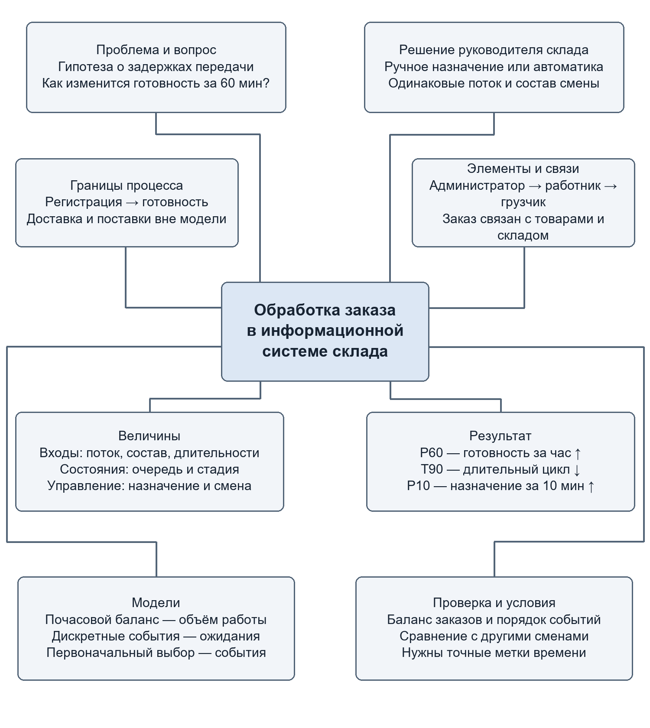
Связи карты объединяют исследовательский вопрос, управляемое решение, границы, величины и проверку. Подробные определения приведены в описании модели на страницах 1–2.

Схема информационного процесса
  - От регистрации заказа до готовности к транспортировке
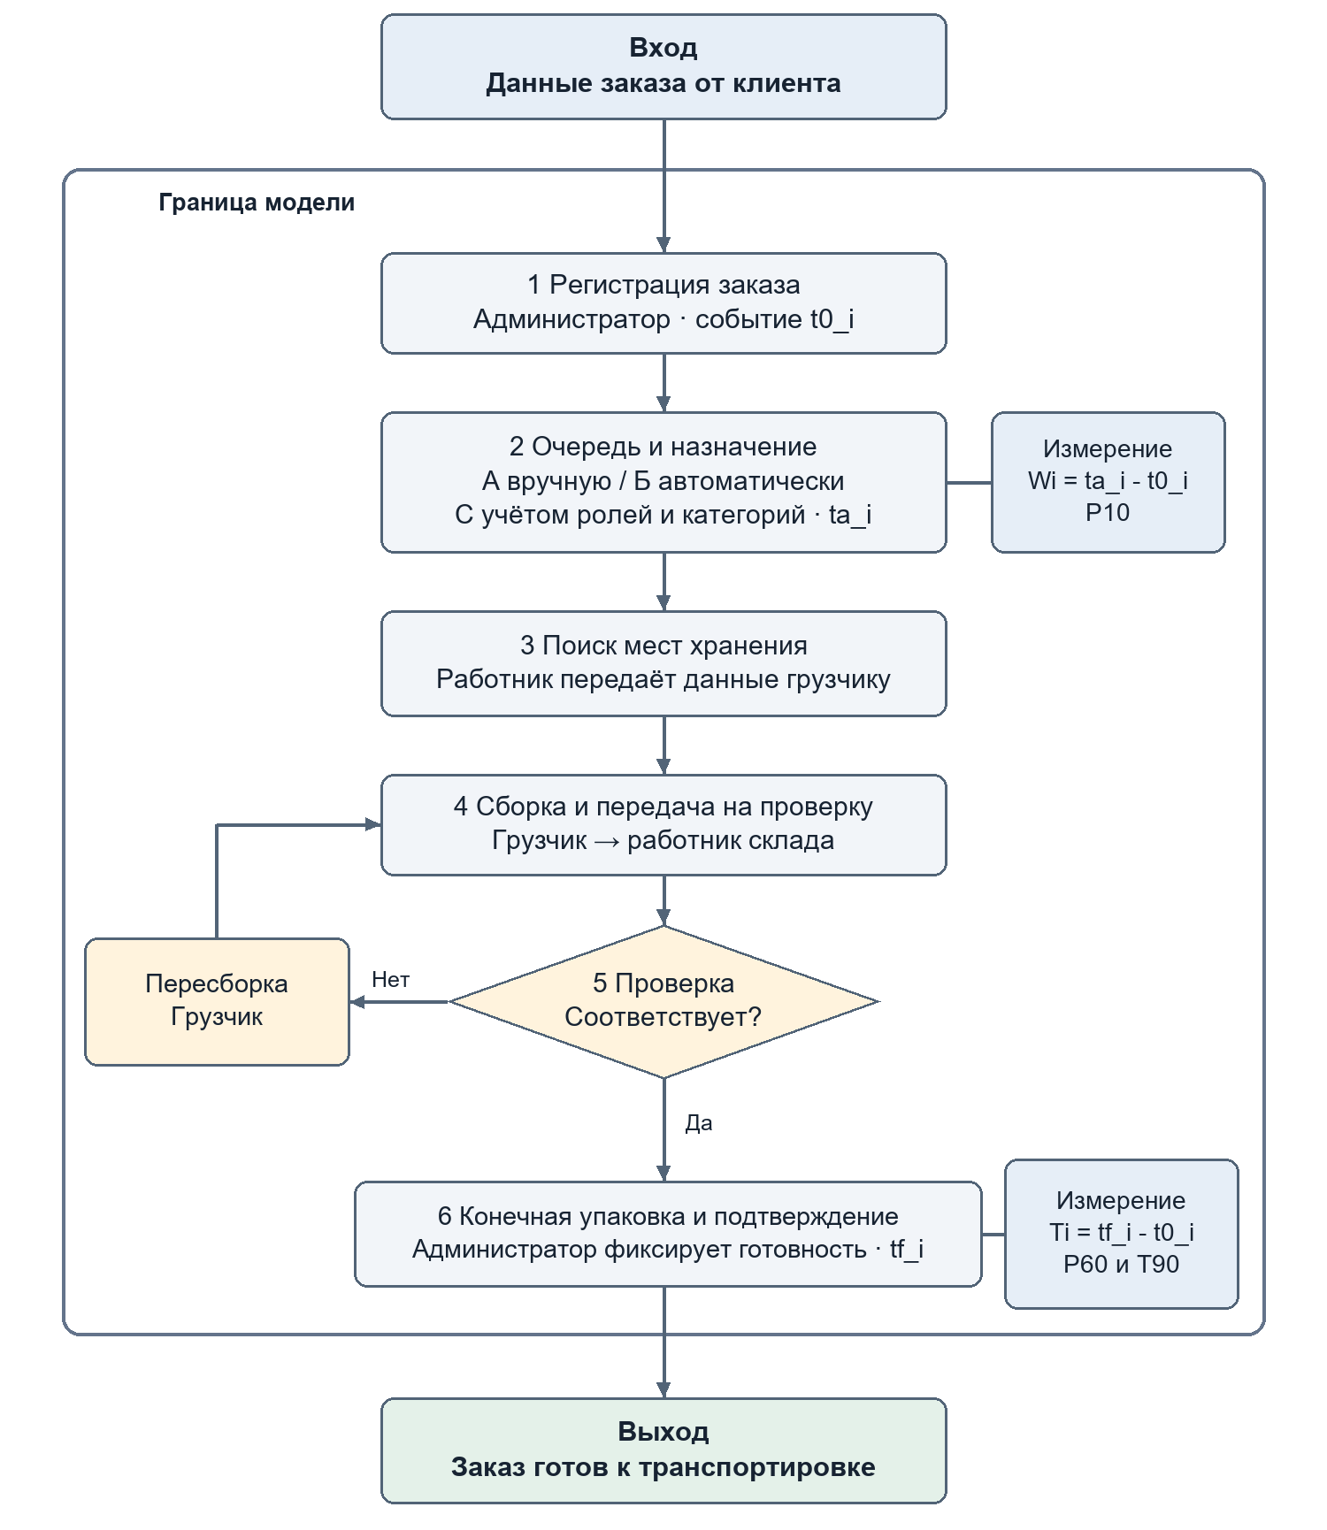
Внешние условия: поток заказов, остатки, места хранения, график смен и права. Физические операции представлены длительностями и сообщениями об их завершении. Схема адаптирована по UML деятельности, последовательностей и состояний; очередь, вариант Б и точки KPI добавлены для задачи моделирования.

